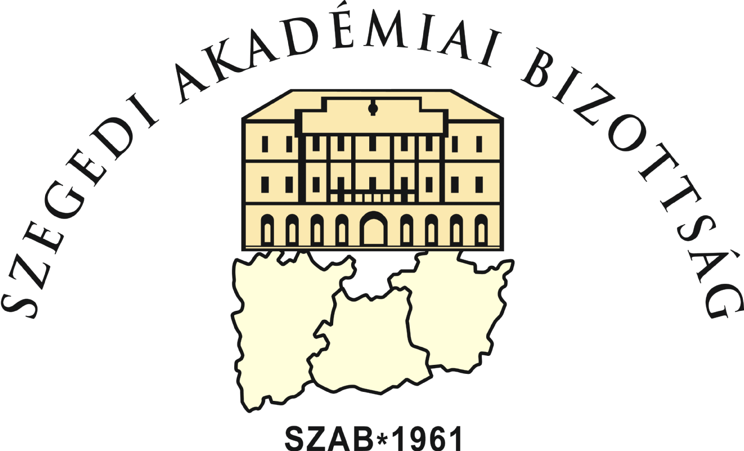

MEGHÍVÓ

A SZAB Tudósklub Egyesület

tisztelettel meghívja Önt
2021. november 5. napján (pénteken)
15:00 órakor
tartandó könyvbemutatóra és kerekasztal beszélgetésre

Vendégek:

ÁCS PÁL, BALÁZS MIHÁLY, KLANICZAY GÁBOR, KŐSZEGHY PÉTER, ÖTVÖS PÉTER, SZÉKELY JÚLIA
A program és a könyv címe:
A reneszánsz reneszánsza
Beszélgetések Klaniczay Tiborról és a reneszánszkutatásról

A program alkalmával bemutatjuk a szegedi iskola néhány friss kiadványát is.

Helyszín:
SZAB székház I. emelet 103-104 díszterem
(6720 Szeged, Somogyi u. 7.)

A rendezvényre valamennyi klubtagunkat és az érdeklődőket szeretettel várjuk!

Dr. Csernus Sándor sk. Dr. Krisztin Tibor sk.
a SZAB Tudósklub titkára a SZAB elnöke

Névjegy - RÉSZTVEVŐK
A kötetben (és reményeink szerint többen a helyszínen is) megszólalnak:
Balázs Mihály, Bene Sándor, Bíró Ferenc, Bitskey István, Amedeo Di Francesco, Fodor Pál, Galavics Géza, Gecsényi Lajos, Hausner Gábor, Herner János, Horváth Iván, Jankovics József, Jankovits László, Karafiáth Judit, Keserű Bálint, Keserű Gizella, Klaniczay Gábor, Kovács András, Kőszeghy Péter, Marosi Ernő, Mikó Árpád, Monok István, Németh S. Katalin, Armando Nuzzo, Ötvös Péter, Pajorin Klára, Péter Katalin, Petneki Áron, Ritoókné Szalay Ágnes, Sántha Teréz, Sárközy Péter, Szentmártoni Szabó Géza, Szilasi László, Szörényi László, Trương Đăng Dung, Virágh László, Vizkelety András, Voigt Vilmos. (620 oldal, 37 mélyinterjú)
https://abtk.hu/ismerettar/ismeretterjesztes/1916-interjukotet-klaniczay-tiborrol-es-a-reneszanszkutatasrol

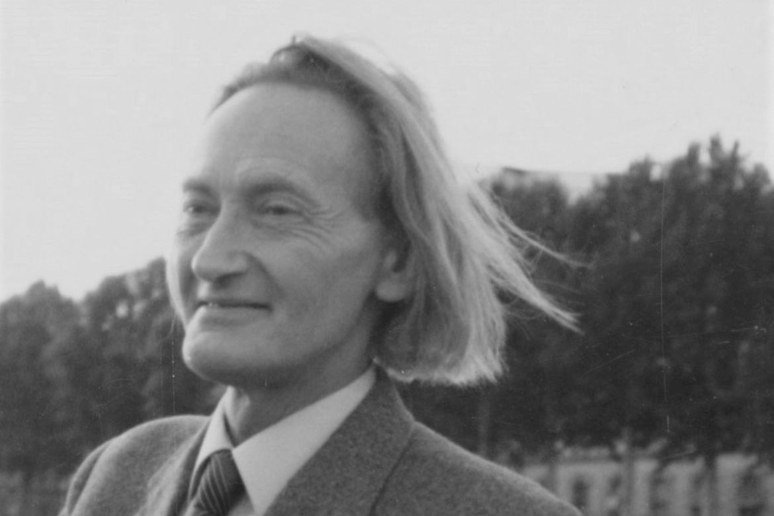

„A beszélgetések középpontjában a legendás irodalomprofesszor, Klaniczay Tibor áll. Ő volt – 1992-ben bekövetkezett haláláig – ennek a roppant aktív tudományos csoportnak a megteremtője, centruma, szellemi irányítója, mozgatója és megtartó ereje. Mi volt a titka? Elsősorban egy nagyon magas tudományos és tudományetikai mércét jelentett mindenki számára. Hogy hol húzódott ez az elvárási horizont, az természetesen soha nem lett meghatározva, de pontosan tudta, érezte mindenki, hogy létezik. (…) Úgy vezetett, hogy nem szólt bele abba, amit a másik ember csinál. Országos, sőt világnagyság volt, mégis mindenkire önmagával egyenlőként tekintett a tudomány világában. Az egész ország főnöke volt, mégsem éreztette ezt senkivel, soha nem beszélt lekezelően, leereszkedően a beosztottaival. Stílusérzéke volt. Minden helyzetben tudott emberien viselkedni. A legapróbb dolgokra is odafigyelt. Múlhatatlan érdeklődés élt benne mások munkája iránt. Szó szerint mindent elolvasott, amit a többiek írtak, mindenhez volt egy-két támogató, biztató, vagy jóindulatúan kritikus szava. (…) Bátran vitába szállt a nálánál hatalmasabbakkal, az övéi fölé viszont védőernyőt feszített ki.
Ugyanezt el lehet mondani a kötet további főszereplőiről, elsősorban a nagyszerű szegedi professzorról, Keserű Bálintról. Keserű Klaniczayval egy időben, vele párhuzamosan, tőle függetlenül, de vele összhangban alakított ki jelentős tanítványi kört a Szegedi Egyetemen, és kezdeményezett ma is futó, önálló programokat. Keserű Bálint nemcsak az interjúk vissza-visszatérő tárgya, hanem a kötet egyik interjúalanya is. (…) Rajtuk kívül persze nagyon sok más kiválóság játszott kiemelkedő szerepet a munkaközösségben, de a tudományszervezés hatékonyságában senki nem múlta fölül Klaniczayt, Keserűt és Kovács Sándor Ivánt. Nem engedték meg azt, hogy beosztottaikra, munkatársaikra bárki bárhonnan politikai nyomást gyakoroljon. Megvolt az erejük ahhoz, hogy megvédjék az embereiket. A Kádár-kor sajátos viszonyai között mellettük mindenki megtapasztalhatta, mit jelent a gyakorlatban a tudomány, a kutatás szabadsága.” (Egy értelmiségi szubkultúra természetrajza Részlet a BTK MTA Kiváló Kutatóhely beharangozó szövegéből 2021. augusztus)
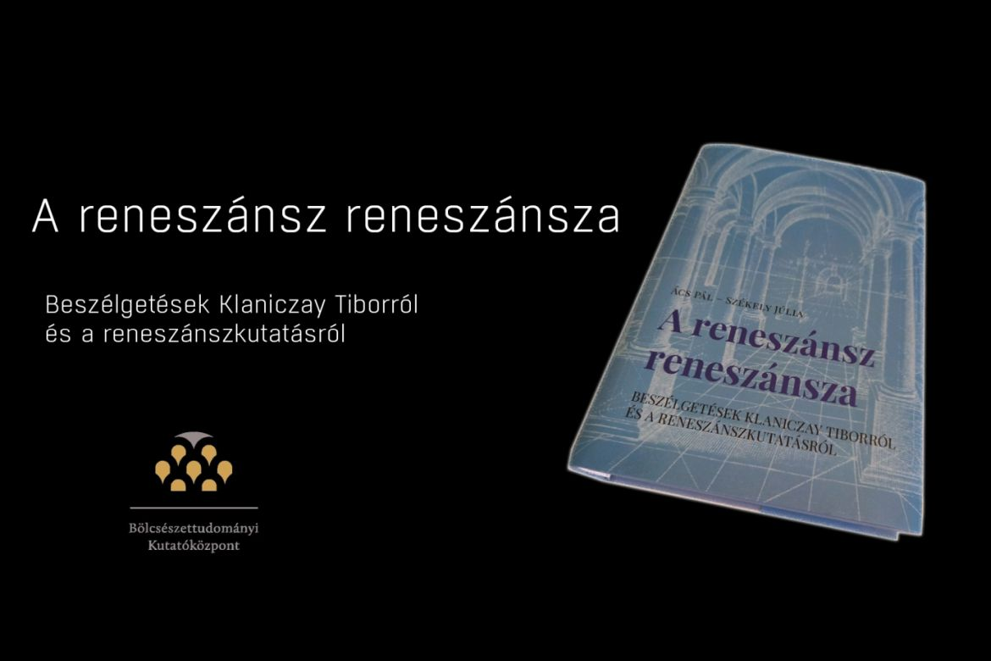
A bemutatandó friss kiadványok:

Peregrináció és erudíció. Tanulmányok Tonk Sándor tiszteletére. Szerk. Bogdándi Zsolt és Lupescu Makó Mária, Kolozsvár, 2020. (Bemutatja: Keserü Gizella)
Ulrich Jasper Seetzen: Úton a Duna mentén Magyarországon - Unterwegs auf der Donau in Ungarn (1802), Ford. Katona Tünde, Balassi Kiadó (Budapest) - Georg Olms (Hildesheim, Zürich, New York, 2020. (Bemutatja: Ötvös Péter)
Vadai István: Fától az erdőt. Balassi Bálint költészetének kéziratos és nyomtatott hagyománya, Szerk. Fazekas Sándor és Ötvös Péter (Humanizmus és reformáció 39.) Bölcsészettudományi Központ Irodalomtudományi Intézet, Bp. , 2021. (Bemutatja: Fazekas Sándor)

